Репродукция картины Константина Юона «Сбор урожая» 1928 год.

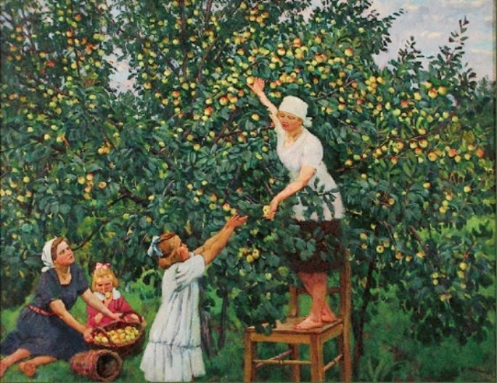

**Технологическая карта занятия**

**Беседа по теме «Сбор урожая и моя семья»**

|  |  |  |
| --- | --- | --- |
| **Этапы и время занятия** | **Деятельность педагога** | **Деятельность воспитанников** |
| **Организационный момент**  **4 мин.**  **Подготовительная беседа. Введение в тему**  **3 мин.**  **Основной этап. Рассматривание картины. Обсуждение**  **7 минут**  **Игровая ситуация**  **Физкультминутка.**  **3 минуты**  **Сюрпризный момент**  **4 минуты**  **Игра «Оживи картину»**  **5 минут**  **Итог занятия. релаксация.**  **4 минуты** | **Организует внимание воспитанников**  **Проверяет готовность детей к занятию Воспитатель**:  Проверь, дружок.  Ты готов начать урок?  Все ль на месте,  Все ль в порядке?  Все ли правильно сидят?  Все ль внимательно глядят?  (**после того как все присели на стульчики, воспитатель продолжает)**  Что ж, давайте по порядку,  Загадаю вам загадку.  Кто быстрей ответ найдет,  Тот вторую назовет.  **Эмоционально включает в действие, вовлекает в слушание**  Загадки об овощах.  Вот поспел на грядке пан-  Полосатенький кафтан.  Завивает важно ус  Сладкий сахарный …..    Колобки блестящие  Сладкие, хрустящие.  Их не месят, не пекут-  Они на дереве растут.    Сидит девица в темнице,  А коса на улице.  **Предоставляет детям возможность самим вспомнить и загадать загадки**  А кто из вас вспомнит и загадает нам загадку об овощах или фруктах?  Молодцы, ребята! **Выражает искренне восхищение работой детей**  **Эмоционально включает детей в действие, вовлекает в слушание**  - Как жаль, что закончилось лето, время отличного отдыха, купания в речке и шоколадного загара! Но на смену ему идет другое время года. Какое? **(Задает вопрос)**  Осень, правильно. Осенью в лесах поспевает урожай грибов и ягод, а в садах, огородах созревают фрукты и овощи. Скажите ребята, у кого в семье есть сад или огород? **Задает вопрос, побуждает детей к ответам**  Как вы помогаете взрослым в уборке урожая, показала фотовыставка, которую нам помогли оформить ваши мамы и папы (**обращает внимание на фотовыставку «Во саду ли, в огороде»).**  **Продолжает рассказ.**  Не только вы, во все времена дети старались помочь в этом непростом деле.  **Демонстрирует на экране репродукцию картины** Давайте посмотрим на произведение русского художника Константина Юона «Сбор яблок» 1928.  **Сопровождает рассматривание стихотворение Светланы Мулюковой**  Какие яблоки в саду,  Не пожалел октябрь краски.  Согнулись веточки в дугу,  Храня остатки летней ласки…  **Предоставляет достаточно времени для изучения** **Задает вопросы по картине.**  Что вы видите на картине?  Что на переднем плане? На заднем? Напоминает ли вам сюжет картины, события из вашей жизни?  Как вы думаете, эти люди знают друг друга, связаны между собой? Как вы это поняли? **Инициирует общее обсуждение**  -Да, семья убирает яблоки, порадовавшие своим урожаем. Как бережно мама снимает с веточки плоды и подает их дочке. Та же так же аккуратно уложит яблочки в коробку или корзинку.  Как вы думаете, почему нужна такая бережность в срывании плодов? Не проще было бы потрясти яблоньку, собрать с земли яблочки и уложить их в ящики? **Предоставляет возможность детям обсудить, найти конструктивное решение. Поддерживает беседу.**  Прислушайтесь к себе – вам понравилась картина? Какие краски художник использовал, создавая эту картину? А если бы художник использовал темные цвета – изменилась бы картина? Что для вас самое привлекательное в этой картине?  Какое чувство, какие мысли вызывает у вас эта картина?  **Комментирует высказывания воспитанников**  А теперь, ребята, мы представим, что мы очутились в яблоневом саду и сами отправились на сбор урожая  **Организовывает детей на игровом пространстве, показывает движения и просит повторять за ней слова и действия**  Вот так яблоко, оно соку сладкого полно  *(ходьба на месте)*  Руку протяните, яблоко сорвите  *(поочередно поднимают левую(правую)руку)*  Стал ветер веточку качать  *(качание руками над головой)*  И трудно яблоко достать  Подпрыгну, руку протяну  *(прыжки на двух ногах одновременно поднимая левую, правую руку.)*  И быстро яблоко сорву.  Вот так яблоко , оно соку спелого полно  (ходьба на месте)  Возвращаемся на свои места. **Настраивает детей на продолжение беседы**  И вот вернулись мы из сада. А здесь, посмотрите. Полная корзина самых настоящих яблок, как буд-то герои с картины с нами ими поделились. Посмотрите, какие они красивые, румяные наливные. Так жалко, если мы это все сразу съедим или уберем на хранение с глаз долой. Прежде чем их съесть, так хочется полюбоваться ими. **Рассматривают фрукты**.  Ребята, а как мы можем сохранить память о корзине с фруктами?  Правильно мы тоже можем превратиться в художников и нарисовать корзину с фруктами. И мы обязательно это сделаем, только на следующем занятии. А сейчас я еще раз хочу вернуться к картине Константина Юона. **Демонстрирует картину** Давайте еще раз посмотрим на нее и ….превратимся в волшебников.  Поиграем в игру «Оживи картину». Сколько главных герое на картине? **Выбирают главных героев. Раздает муляжи яблок, тем, кто будет яблонями. *Звучит музыкальное сопровождение песня Евгения Мартынова «Яблони в цвету»***  **Способствует групповой работе детей. Хвалит детей.** Замечательно оживили картину! Можно даже предположить, что герои картины говорят друг другу. **Предлагает произнести диалог**  **Предлагает детям не возвращаться на стульчики, а подвести итоги на коврике в кругу.**  Прислушайтесь к себе, к своей душе, вам понравилась картина, с которой мы познакомились сегодня?  Что вы почувствовали, что подумали, когда увидели ее? Каким бы звуком или восклицанием отразили бы эту «встречу»?  Что бы вы внесли нового в этом сезоне на своем огороде? Какой цветок вырастили бы для мамы? Что построили бы вместе с папой?    **Нацеливает на дальнейшую продуктивную деятельность по теме**. На следующем занятии мы с вами продолжим знакомство с картинами художников и сами запечатлим свой урожай на бумаге. А сейчас я приглашаю вас полакомиться урожаем яблок. | **Фиксируют внимание на педагоге**  **Эмоционально настраиваются на занятие**  Присаживаются на стульчики, выставленные полукругом перед доской    **Выражают заинтересованность, настраиваются на соревновательное отгадывание загадок**  **Отгадывают загадки**  (ответы детей)  …..АРБУЗ.  ……ЯБЛОКИ  …….МОРКОВЬ.  **Вспоминают загадки, задают их группе**  Сидит дед - во сто шуб одет  Кто его раздевает – тот слезы проливает  ЛУК  **Слушают**  **Отвечают на вопросы**    **-** Осень  **Поднимают руки, отвечают с места**  У меня есть, у моей бабушки есть.  **Переключают внимание на фотографии. Делятся впечатлениями о том, кто запечатлен на фото.**  **Слушают стихотворение, рассматривают картину, сосредотачивают на ней внимание**  **Отвечают. Выражают собственные мысли. Констатируют увиденное.**  **-** Тетенька и девочка срывают яблоки с деревьев.  - Мама срывает, и подает девочке.  - Другая женщина с девочкой отдыхают  **-** это семья  **Ответы детей**. **Дискутируют.** **Выстраивают полный ответ, предположения**  Чтобы яблоки не ударились и не помялись, иначе они долго не сохранятся, быстро испортятся.  **Выражают собственные чувства. Описывают их.**  **Повторяют за воспитателем слова физкультминутки и действия.**  **Занимают свои места. Радуются появлению корзины с настоящими яблоками. Рассматривают красивые яблоки**  **Высказывают предположения, приходят к выводу, что урожай можно запечатлеть в рисунке.**    **Активно включаются в игру. На игровом пространстве выбирают свои места. Замирают как на картине каждый в своей роли.**  **Дети обыгрывают сюжет:**  **-** Доченька держи яблочко, только аккуратно положи его в корзину    **Рассаживаются в кругу на коврике.**  **Делятся впечатлениями. Выстраивают ответы полным предложением**  **Рассуждают о полученных знаниях.**  **Делают выводы, анализируют деятельность,**  **Проявляют эмоции.**  **Произносят возгласы** «Ух ты!» « Здорово!», « А я так же помогал родителям».  **Кушают яблоки** |